**PROFIL**

**WISUDA ANGKATAN X GELOMBANG 1**

**UNIVERSITAS MUSAMUS**

**JURUSAN S1 – ARSITEKTUR**

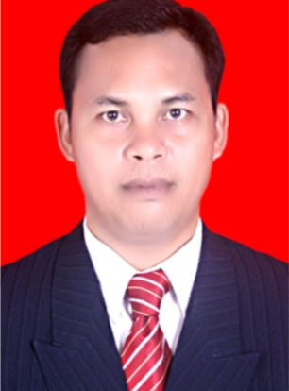

Anton Topan, S.T., M.T.

**KETUA JURUSAN**

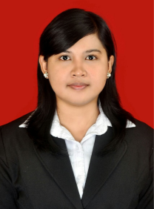

Yashinta I. Pratami Hematang, S.T., M.T.

**SEKRETARIS JURUSAN**